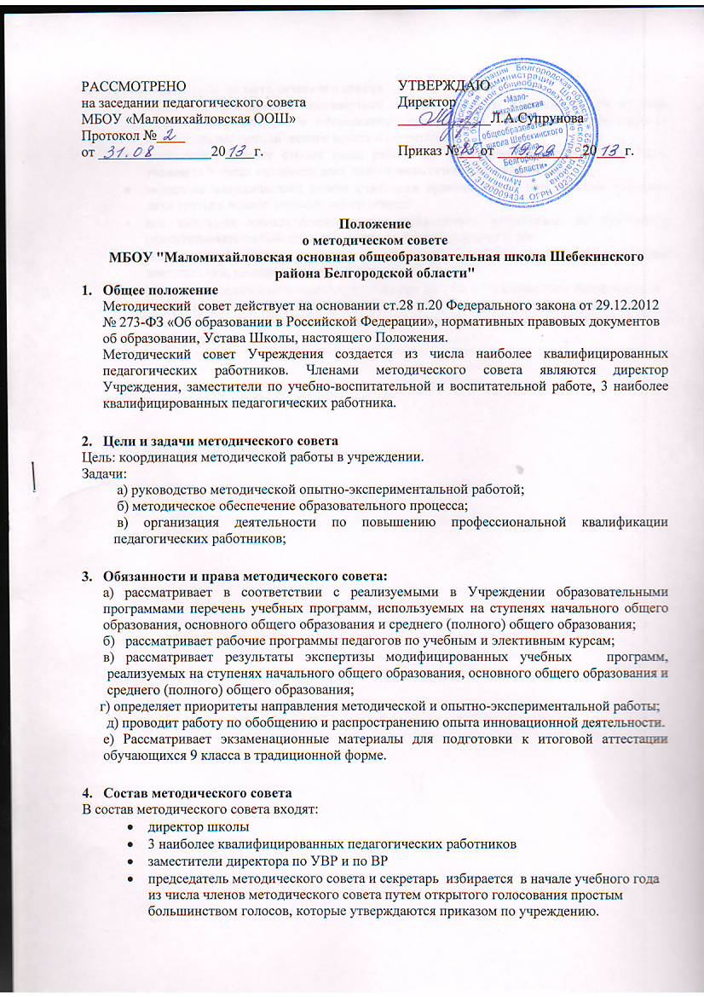
- Организация работы методического совета
- заседания проводятся в соответствии с планом работы Учреждения, но не реже одного раз в четверть и оформляются протокольно. Протоколы подписываются председателем методического совета и секретарем.
- методический совет строит свою работу на принципах демократии, гласности, уважения и учета интересов всех членов педагогического коллектива;
- заседания методического совета считаются правомочными при наличии не менее двух третьих членов методического совета;
- все заседания методического совета объявляются открытыми, на них могут присутствовать любой педагог с правом совещательного голоса;
- методический совет регулярно информирует членов коллектива о своей деятельности, принятых решениях;
- решения методического совета принимаются простым большинством голосов путем открытого голосования. Решения являются рекомендательными. Обязательными являются только те решения, в целях реализации которых, издается приказ по Учреждению.

